Cubo
de
Rubik

Juan Antonio Aldea Armenteros
DAC-2009

Modelo lógico-geométrico:

Modelo geométrico:

El cubo esta formado por 27 cubitos que se almacenan en un vector, las posiciones de dicho vector corresponden a posiciones fijas sobre el cubo, es decir, el cubito cero siempre está en la posición cero, solo cambia su identidad, por lo tanto la parte geométrica del modelo es básicamente fija, únicamente se animan los cubitos que están rotando en cada momento y, una vez acabada la animación, los cubitos vuelven a pintarse en su posición normal..

Modelo lógico:

Cada cubito pertenece a tres grupos y cada grupo tiene asociada una permutación (dos contando su aplicación en orden inverso)

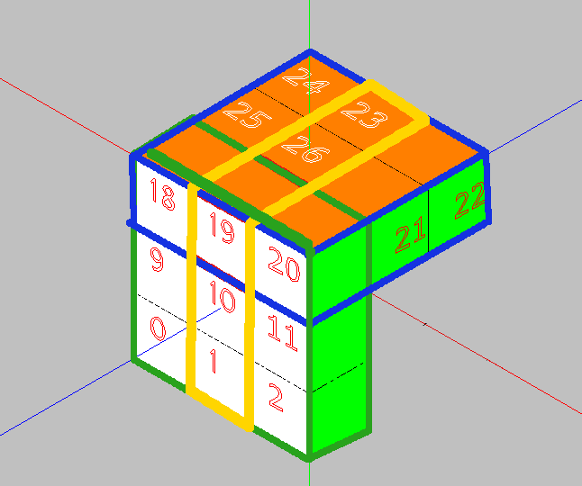Ilustración 1: Grupos a los que pertenece el cubito 19.
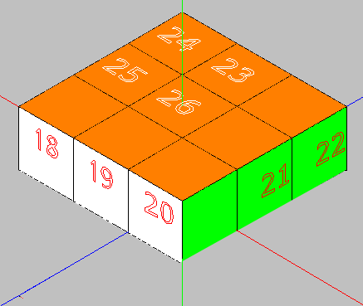Ilustración 2: Un grupo de permutación.

Por lo tanto, para realizar las rotaciones, únicamente es necesario conocer las permutaciones asociadas a ellas
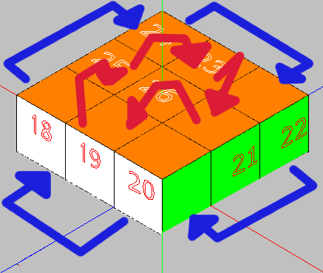

Ilustración 3: Grupo Y2 y permutación asociada (18, 24, 22, 20) (19, 25, 23, 21)

Ejemplo de rotación:

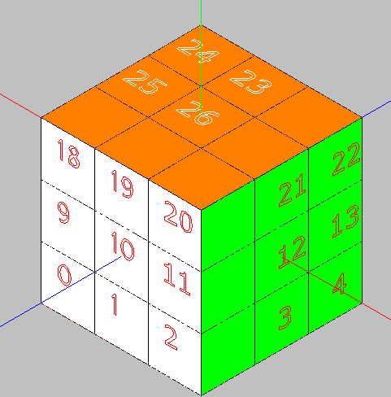Ilustración 4: Estado inicial

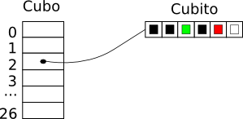Ilustración 5: Cubito 2 en estado inicial.

Tras aplicar la permutación (2, 4, 6, 0) (3, 5, 7 1) y por tanto la rotación de caras (3, 5, 2, 0) el cubo queda de la siguiente forma:

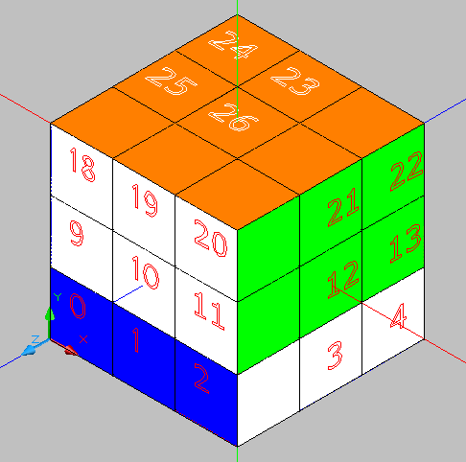Ilustración 6: Permutación (2, 4, 6, 0)(3, 5, 7, 1) aplicada.

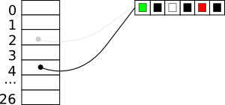Ilustración 7: Estado tras aplicar la permutación de cubitos (2, 4, 6, 0)(3, 5, 7, 1) y la permutación de caras (3, 5, 2, 0).

Además de permutar el cubito almacenado en las posiciones, hay que permutar los colores de los cubitos, en el caso del ejemplo:

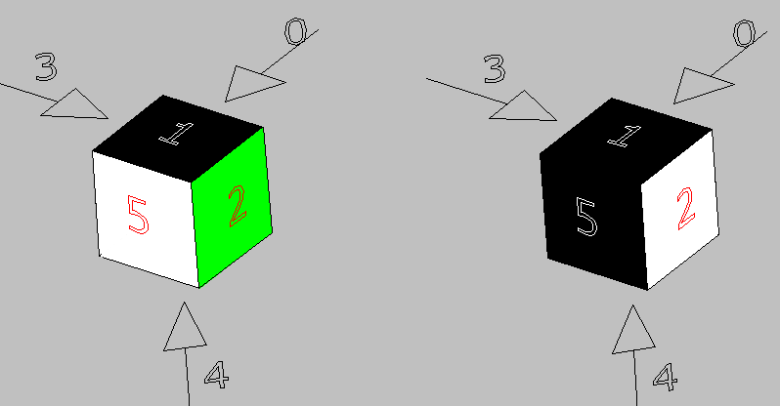Ilustración 8: Izquierda: Cubito almacenado en 2 en el estado inicial. Derecha: Cubito almacenado en 4 tras aplicar la permutación de cubitos (2, 4, 6, 0)(3, 5, 7, 1) y la permutación de caras (3, 5, 2, 0). Ambos son el mismo cubito.

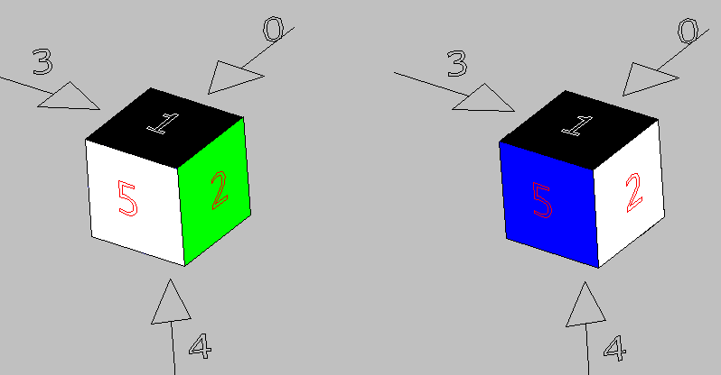Ilustración 9: Izquierda: Cubito almacenado en 2 en el estado inicial. Derecha: Cubito almacenado en 2 tras aplicar la permutación de cubitos (2, 4, 6, 0)(3, 5, 7, 1) y la permutación de caras (3, 5, 2, 0)

Interacción:

Para realizar la interacción se ha estructurado el modelo según lo mostrado en las imágenes anteriores, la selección determina cubito pulsado y la cara pulsada de este, en función de esos dos parámetros y del vector desplazamiento determinado por el movimiento del ratón se calcula el eje y el sentido de rotación. El vector desplazamiento se calcula en coordenadas del mundo mediante gluUnProject.

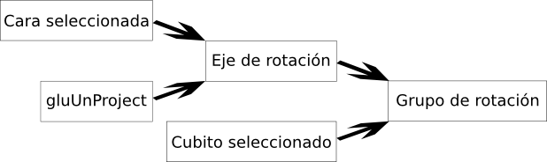

Posible mejora sobre este método de interacción:

  - Determinar cubito y cara seleccionada.

  - Determinar el vector desplazamiento en coordenadas del mundo.

  - Calcular la posición de los ejes: modelView * (1, 0, 0), etc.

  - Determinar el eje cuyo ángulo de incidencia con el vector desplazamiento sea mínimo.

  - Rotar respecto de el eje determinado.

Esta mejora facilita realizar un filtrado sobre las entradas sin más que acotar el ángulo de incidencia.

Otro posible método de interacción:

Dibujar una malla sobre la cara seleccionada y calcular el vector desplazamiento tomando dicha malla como sistema de referencia.

Controles:

  - Espacio: Muestra y oculta los ejes.

  - Q, W, E: Rotaciones de cubitos sobre el eje X.

  - A, S, D: Rotaciones cubitos sobre el eje Y.

  - Z, X, C: Rotaciones de cubitos sobre el eje Z.

  - Rueda del ratón: Hacer zoom.

  - Arrastrar, fuera del cubo, el ratón:

    - Botón izquierdo: Girar cámara sobre los ejes X e Y.

    - Botón derecho: Girar cámara sobre los ejes X y Z.

  - Arrastrar el ratón sobre el cubo: Rotar cubitos.

Nota: El proyecto está creado con el IDE QtCreator y está almacenado en el archivo rubik.pro.

